202313124K4

(多选)电池给灯泡供电与人将球抛出在能量转化方面有相似之处，我们可以将电势能类比于重力势能，如图所示，下列说法正确的是(　　)

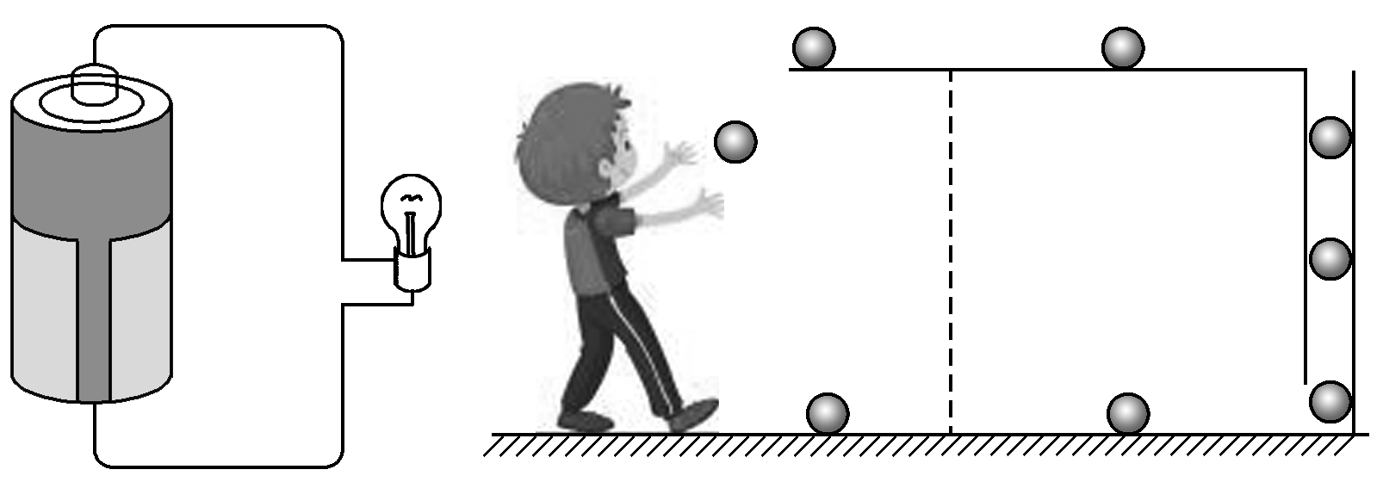

A．可以将电流通过灯泡时电流做功与抛球时人对球做的功相类比

B．可以将电池的非静电力做功与抛球时人对球做的功类比

C．可以将电流通过灯泡时做的功与球下落时重力对球做的功类比

D．可以将电池的非静电力做功与球下落时重力对球做功类比